## M02 MATERI 2

### TUJUAN

CPMK: Mahasiswa mengetahui dan memahami konsep arsitektur web, HTML, CSS, JavaScript, jQuery, dan Git.

Sub-CPMK:

* 1. Mahasiswa mampu mengimplementasikan JavaScript dalam bentuk dokumen.
  2. Mahasiswa mampu mengimplementasikan Git.

### DURASI WAKTU

1 pertemuan x 3 jam

### DASAR TEORI

Git

### PERCOBAAN

1. **Membuat Repository Git**
2. Bukalah **github.com/login**, kemudian **masuklah menggunakan akun** anda. Apabila **belum memiliki** akun github, **buatlah** terlebih dahulu.

1. Buatlah sebuah **repository baru** pada akun github anda dengan format penamaan “**pemrograman_web_XXX**”, XXX adalah nim anda. Pilihlah jenis **repository public**.

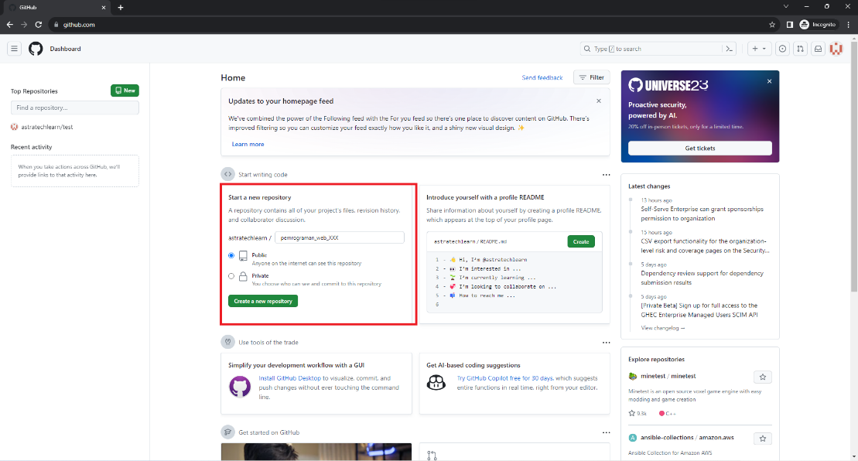

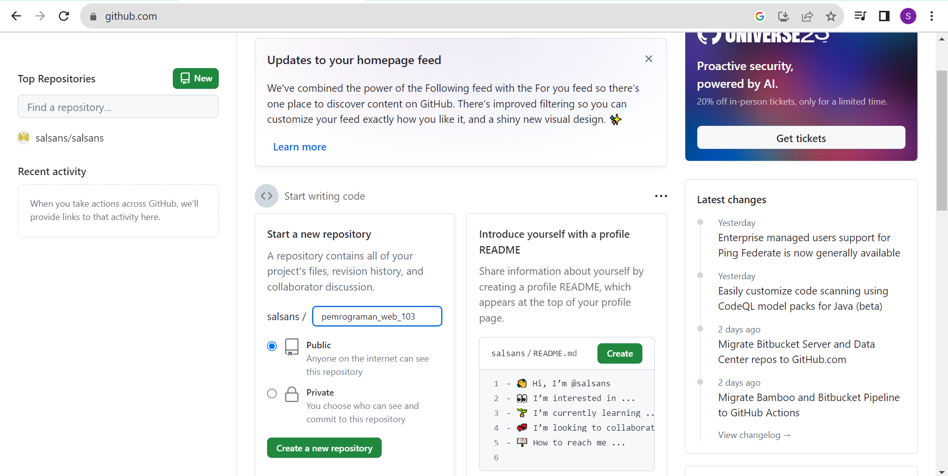

1. Repository berhasil dibuat.

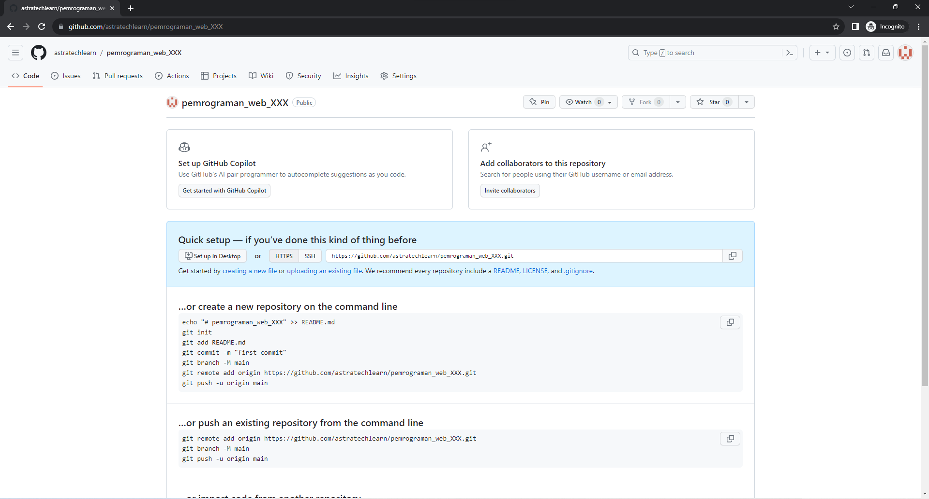

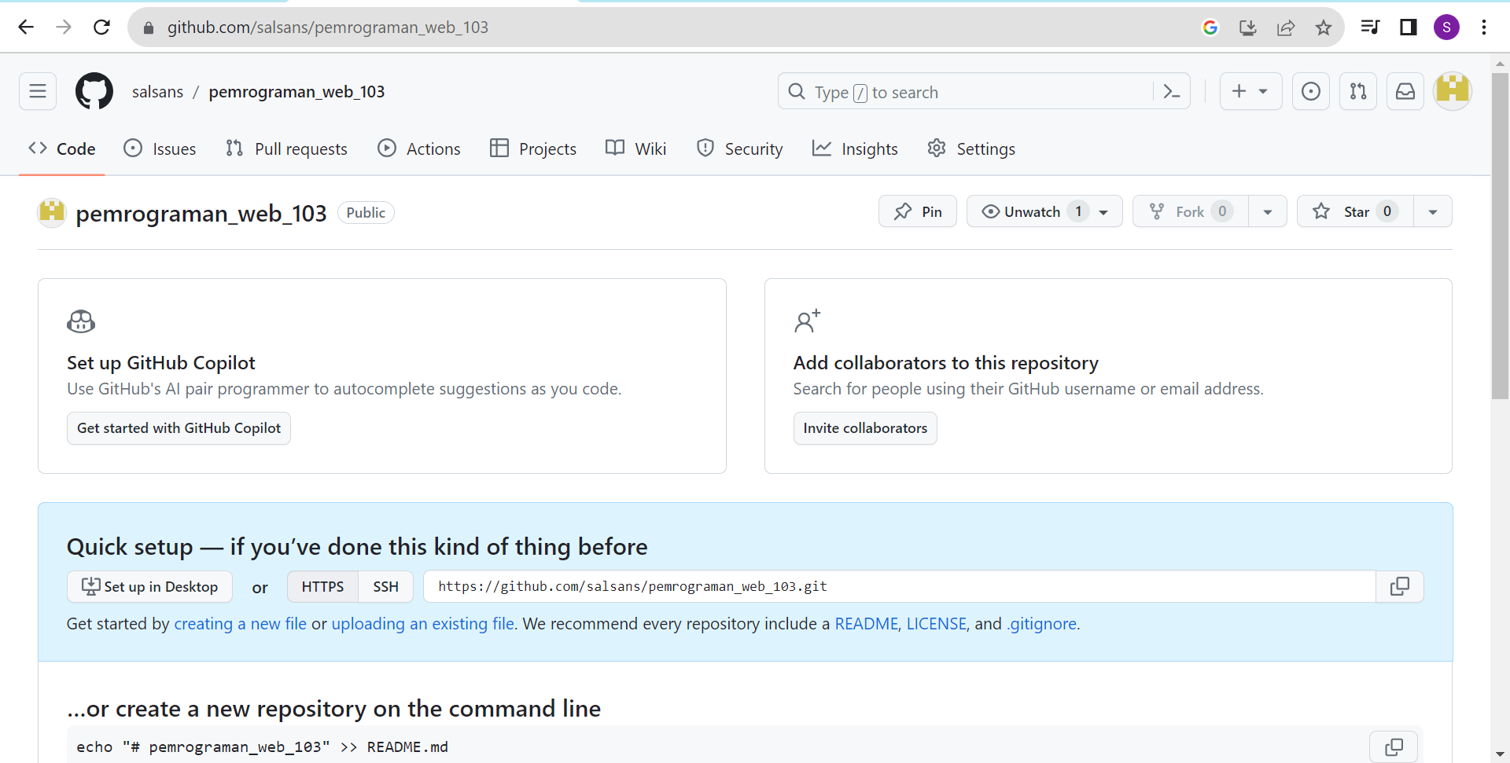

1. **Melakukan cloning repository github anda**
2. Bukalah folder penyimpanan anda.

1. Bukalah folder tersebut, kemudian klik kanan, dan pilihlah opsi “git bash here”.

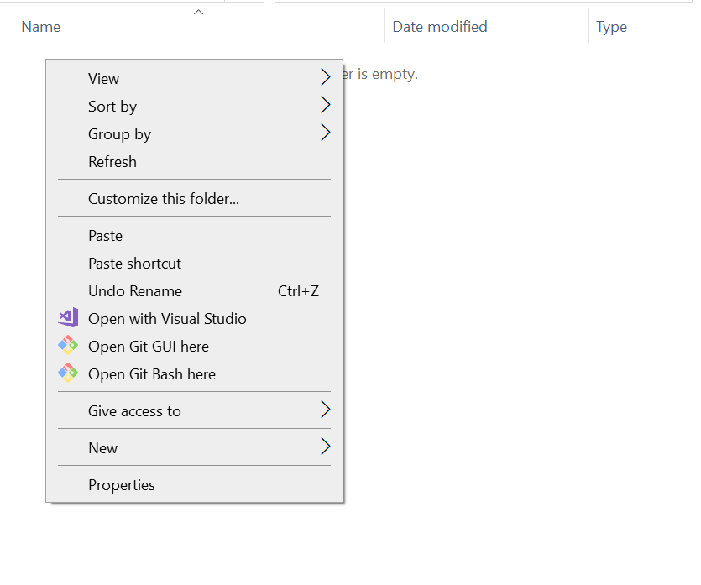

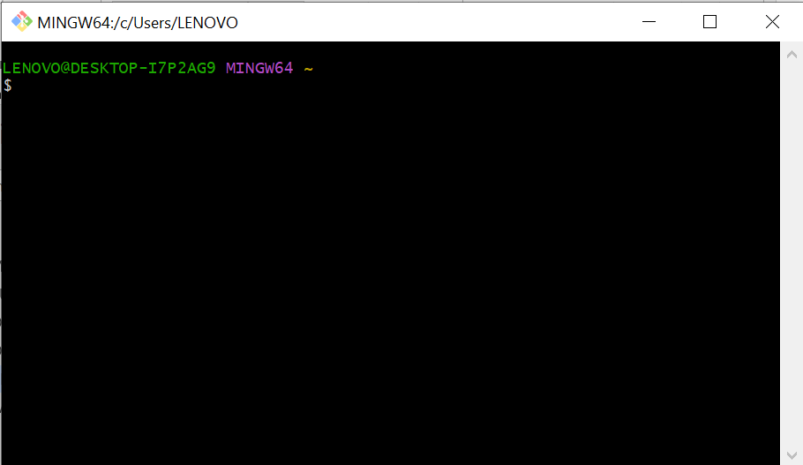

1. Dalam tahapan ini kita akan melakukan menyalin repository github ke dalam repository local dengan menggunakan git clone pada alamat repository kalian.

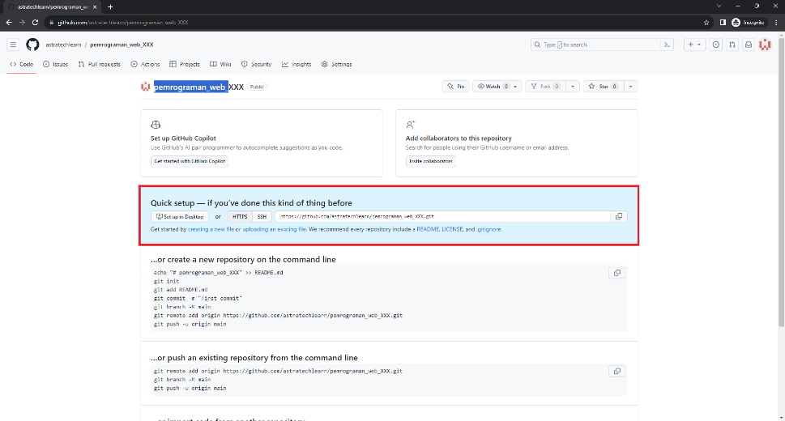

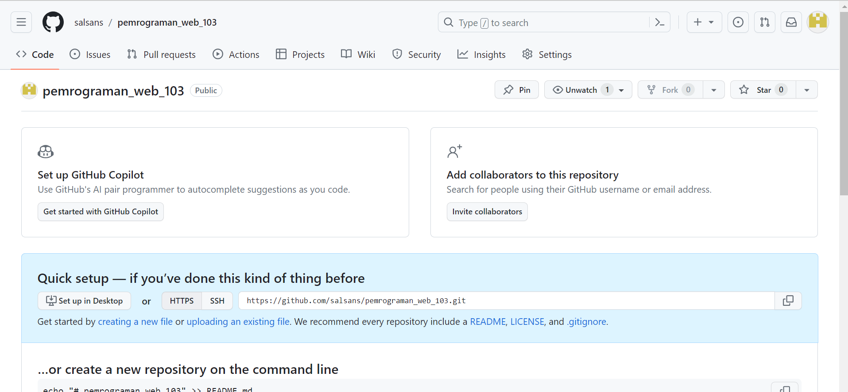

1. Ketiklah syntax berikut “git clone #alamat repository git anda#”

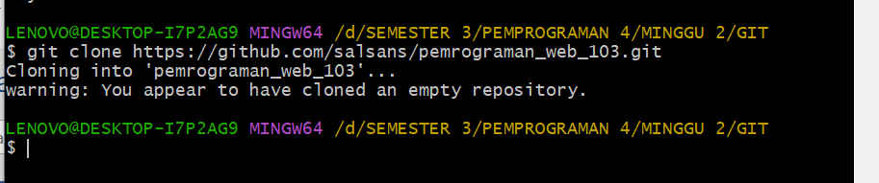

1. Clonning berhasil dilakukan, cek kembali folder anda!

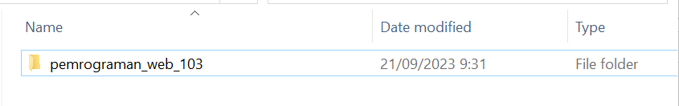

1. **Melakukan commit pada repository git**
2. Tambahkan sebuah file hello.txt pada folder tersebut.

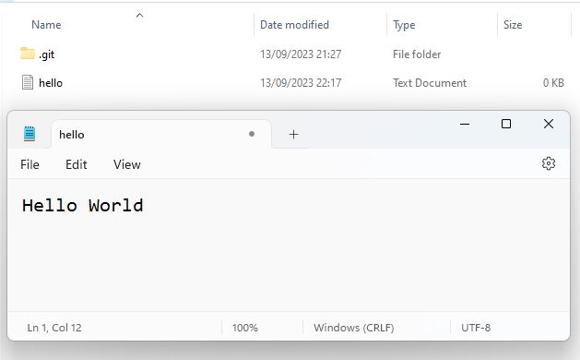

1. Kemudian bukalah kembali gitbash di dalam folder tersebut.

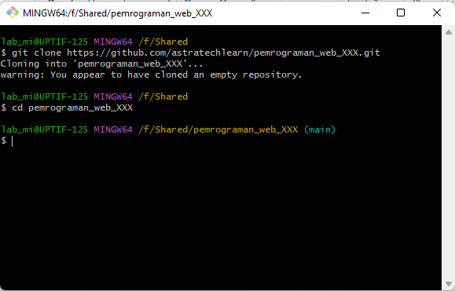

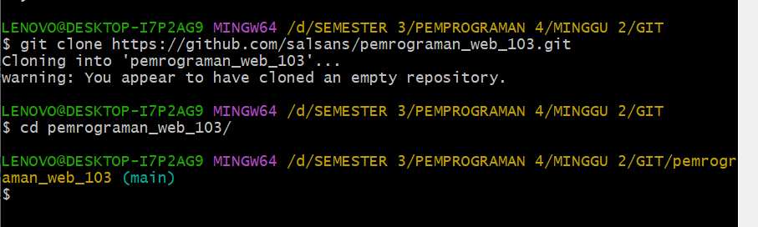

1. Konfigurasikan akun github anda pada repository lokal. Pada langkah ini anda mendaftarkan akun github anda pada repository lokal.

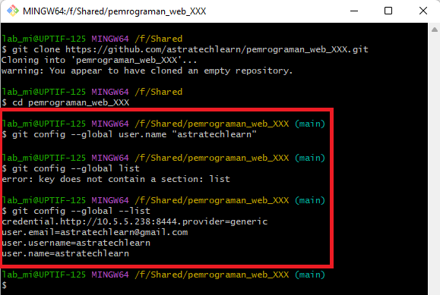

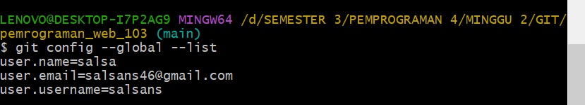

1. Kemudian tambahkan file hello.txt anda menggunakan “git add #nama file#”. Perintah **git add** digunakan untuk **menambahkan file-file apa saja** yang nantinya akan anda commit **ke dalam repository GitHub**.
2. Selanjutnya lakukan commit dah push ke dalam github. Perintah **git commit** digunakan untuk **merekam apa yang sudah anda kerjakan** pada folder tersebut. Dan terakhir, perintah **git push** akan **mengupload file** tersebut **ke dalam repository GitHub**.

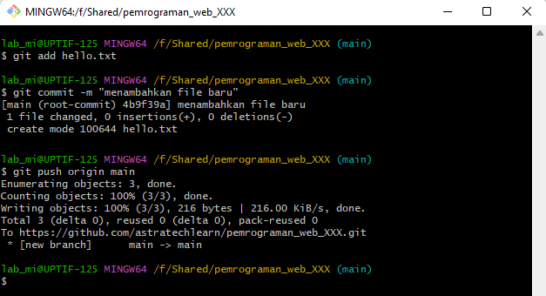

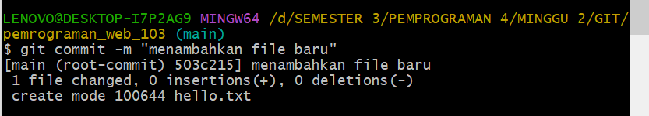

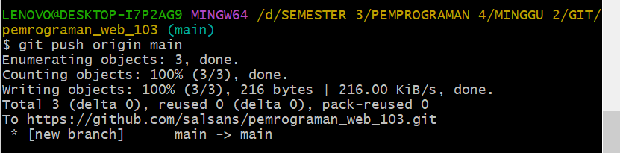

1. Lihatlah pada repository github anda!

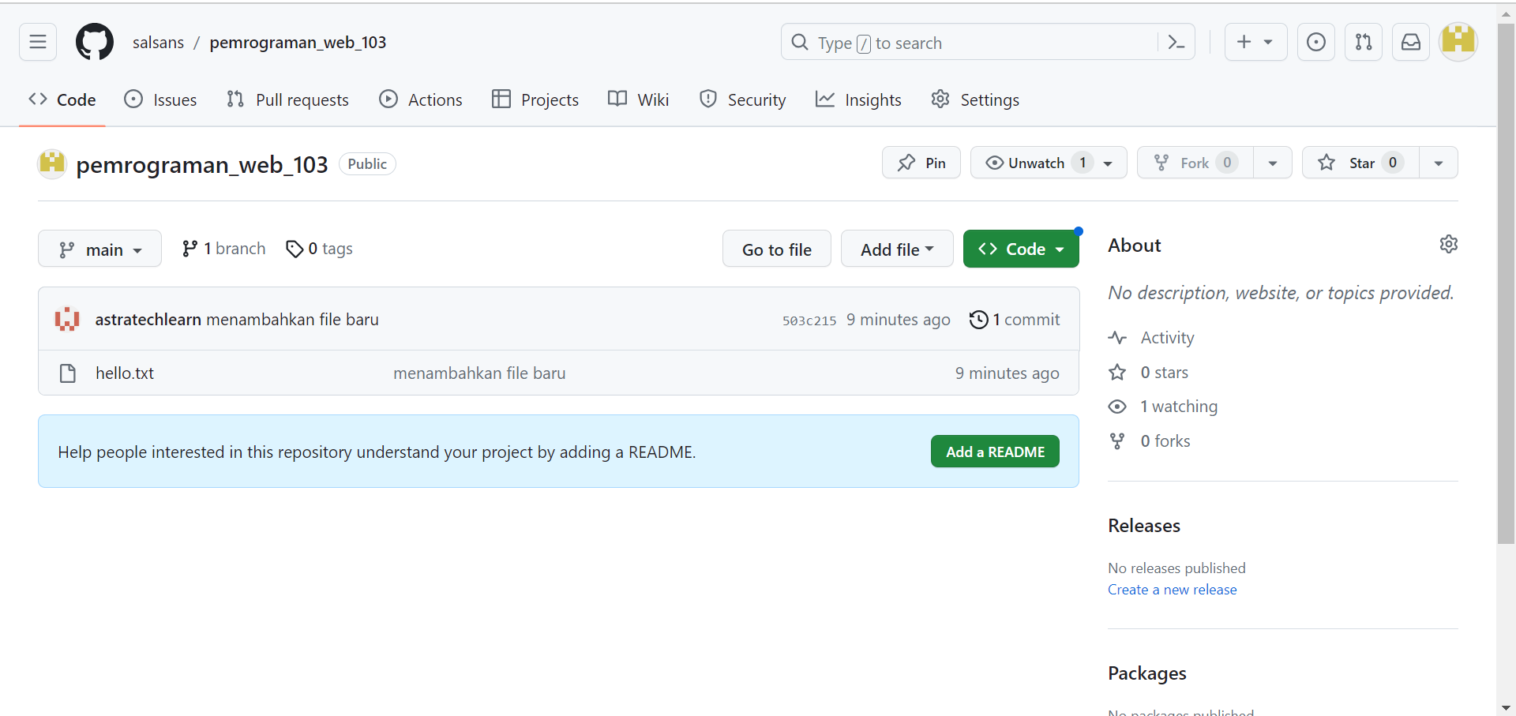

1. Bukalah riwayat commit anda, kemudian pilih commit pertama anda, dan perhatikan isinya.

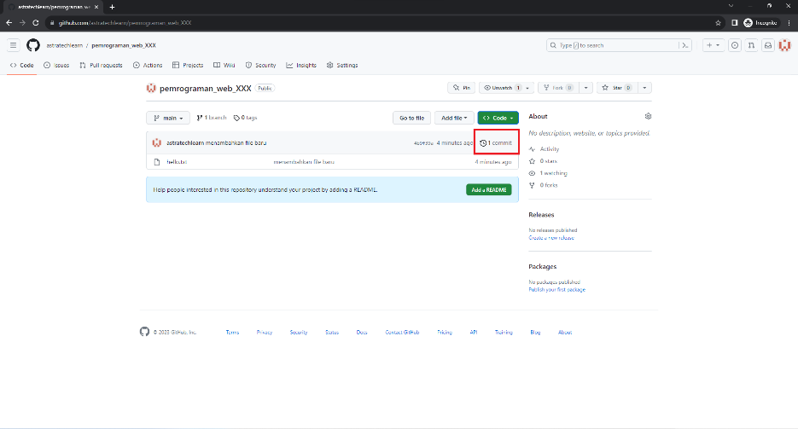

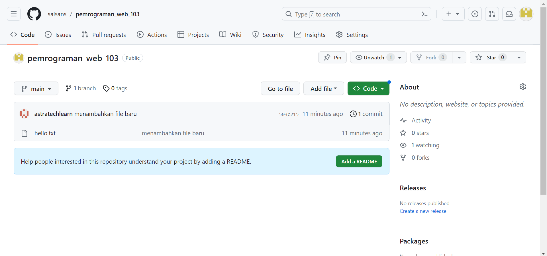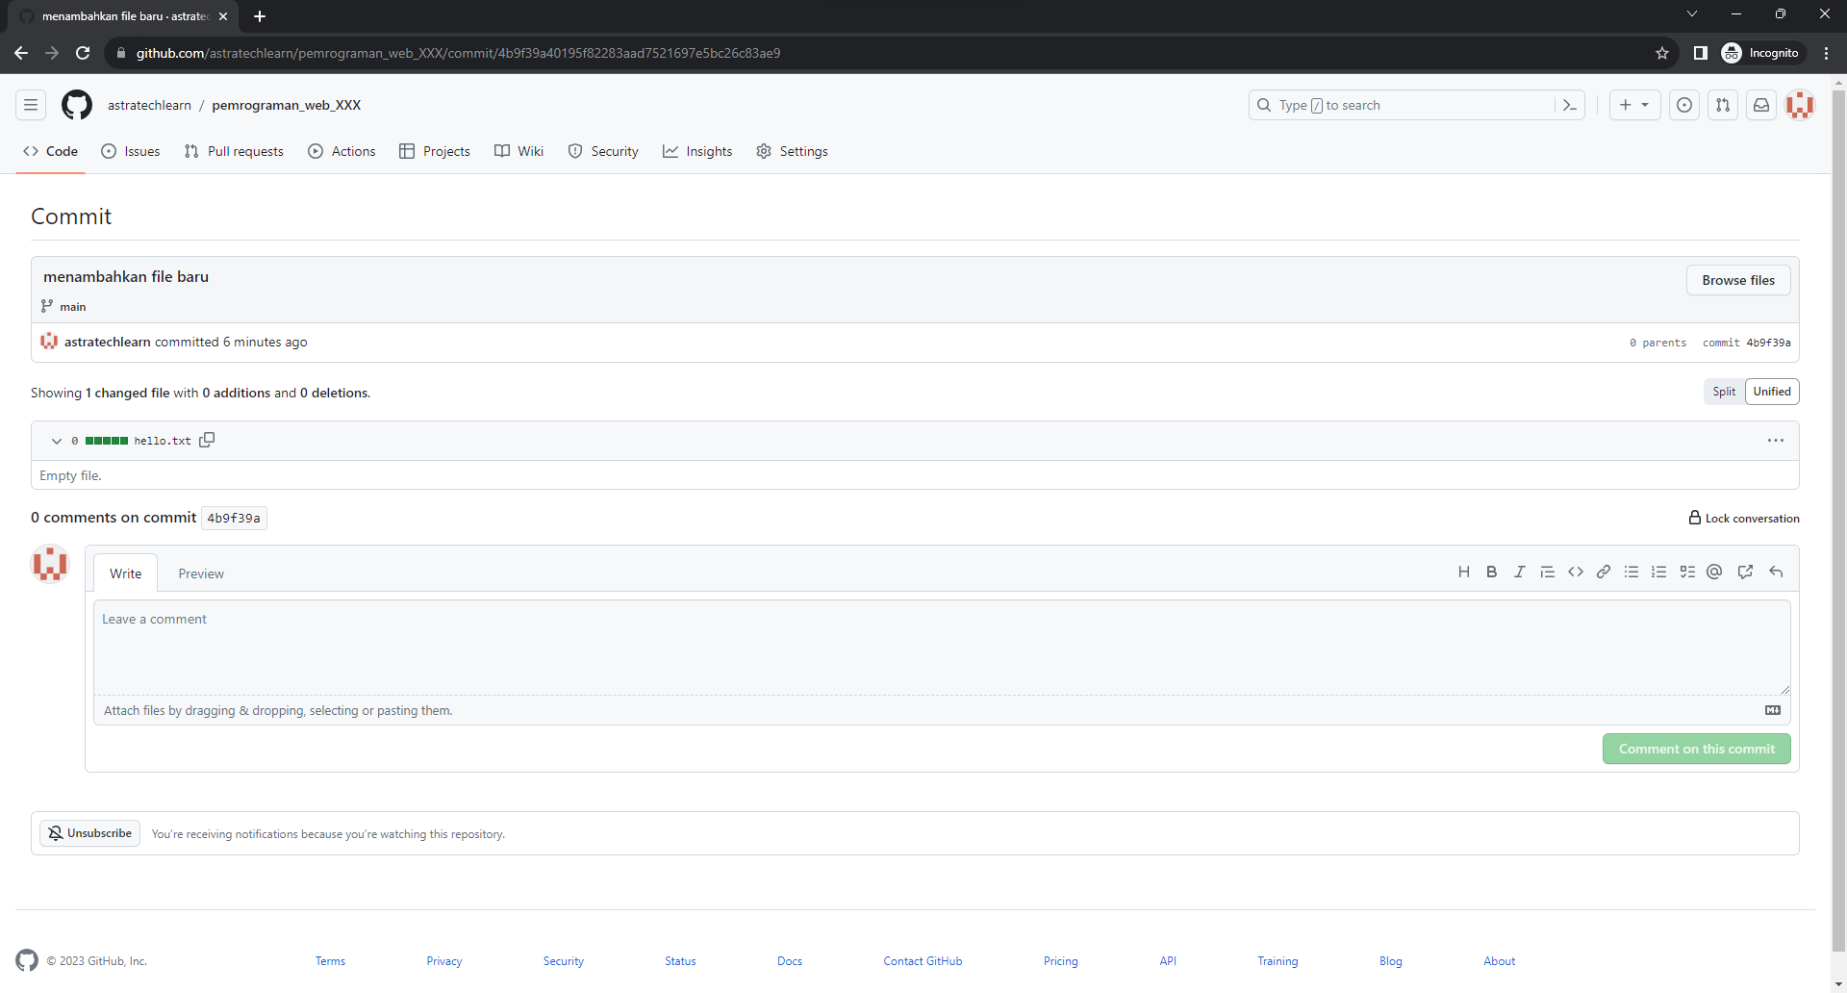

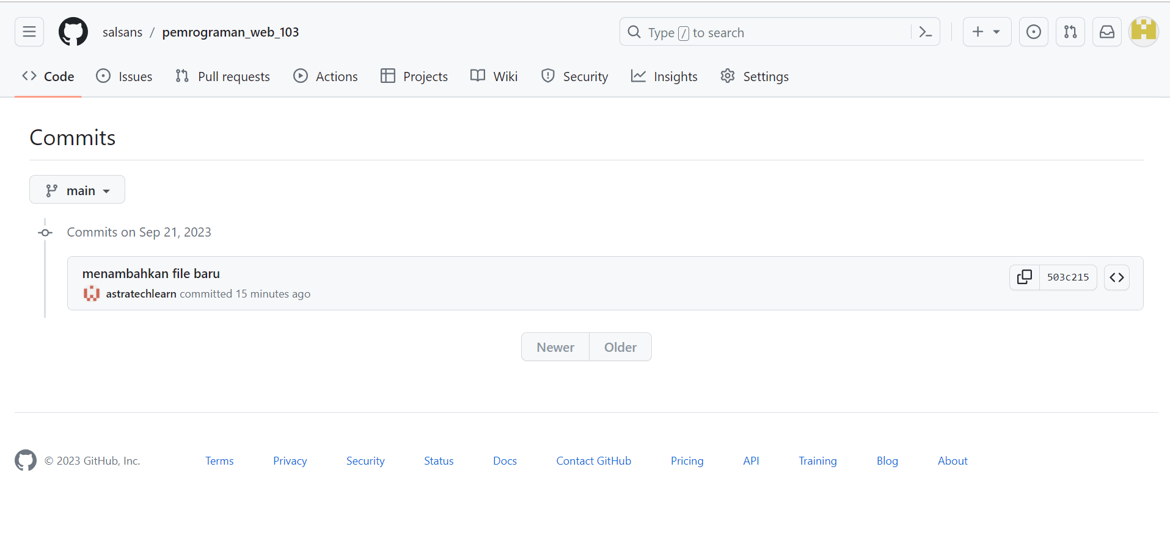

1. **Pada riwayat commit**, anda akan melihat **sekumpulan riwayat commit yang telah anda lakukan**. Untuk setiap commit anda lakukan, git memberikan tanda **berwarna hijau untuk file maupun isi konten file yang anda tambahkan** dan memberikan tanda **berwarna merah untuk file maupun isi konten file yang anda hapus.**
2. Kemudian editlah file hello.txt seperti berikut, kemudian ulangi langkah ke-4.



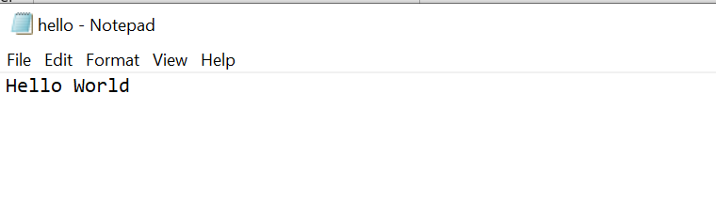

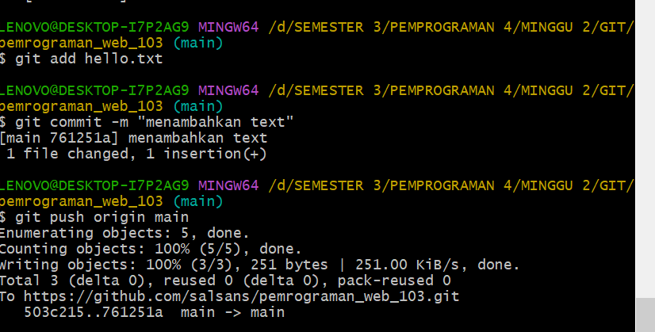

1. Buka kembali repository github, kemudian bukalah kembali riwayat commit anda dan perhatikan isinya.

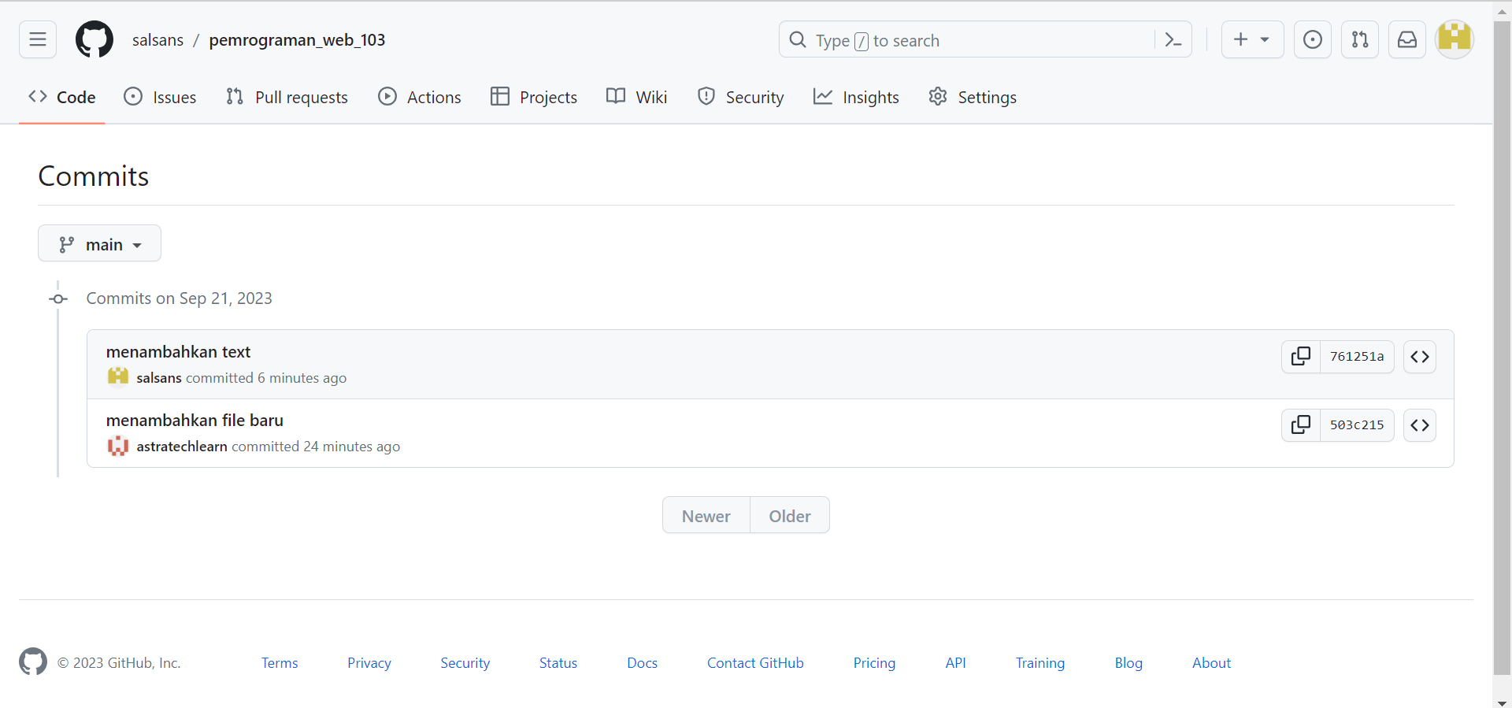

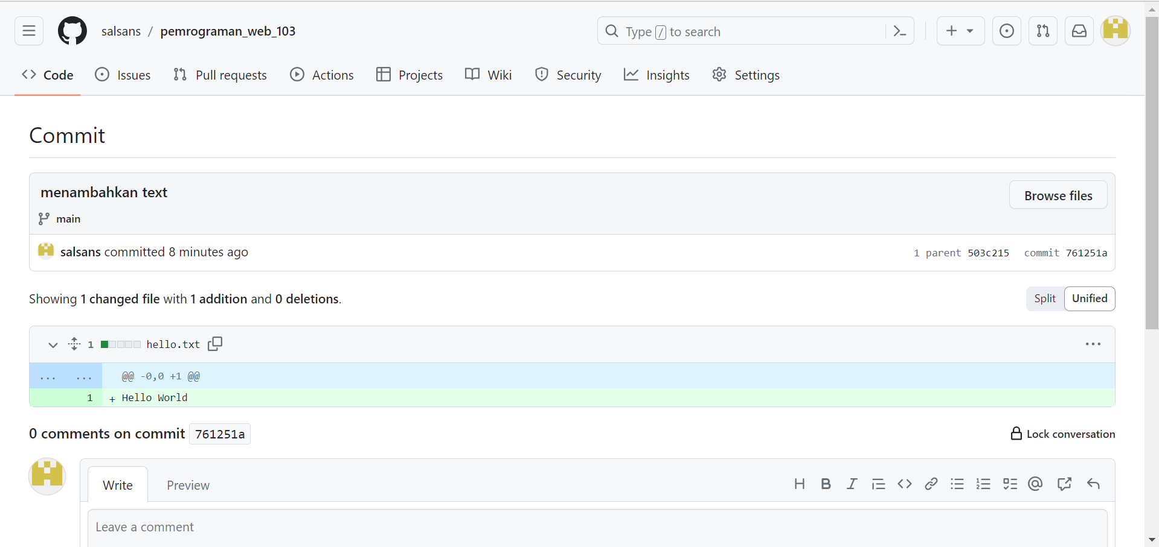

1. **Warna hijau** menandakan baris-baris yang anda **tambahkan ke dalam file hello.txt**.
2. Editlah kembali file hello.txt seperti berikut, kemudian ulangi langkah ke-4.

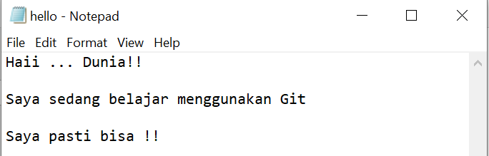

1. Bukalah kembali riwayat commit anda dan perhatikan isinya!

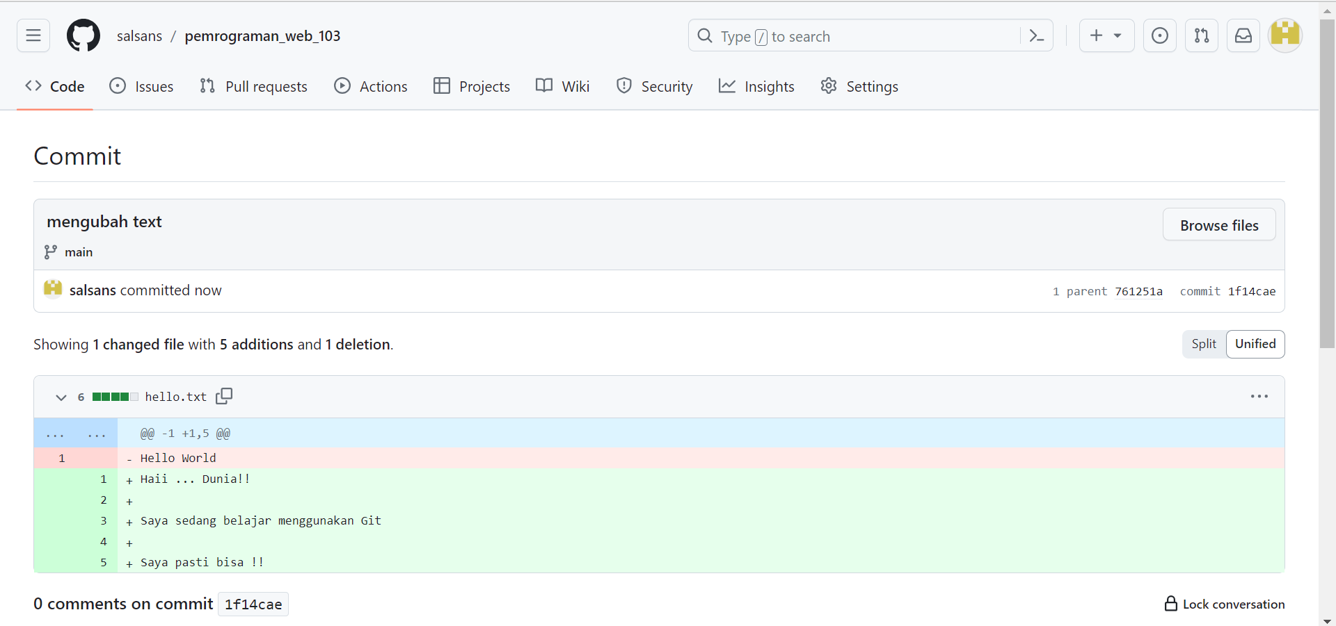

1. **Warna merah** menandakan baris-baris yang anda **hapus dari file hello.txt**.

### LATIHAN

1. Buatlah repository GitHub berjenis public untuk setiap tugas yang telah anda kerjakan!

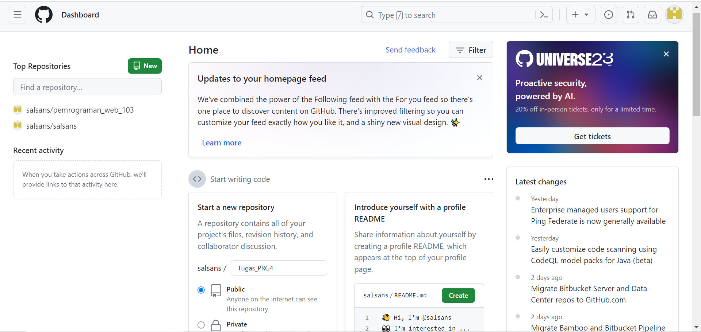

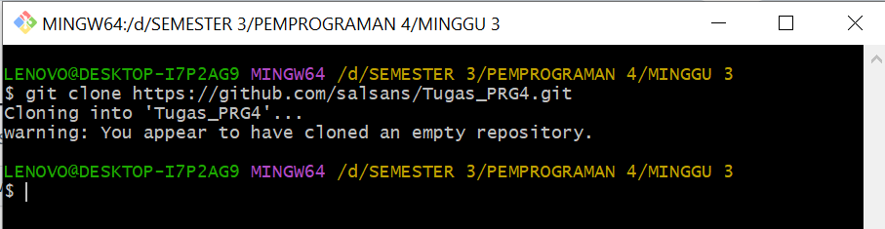

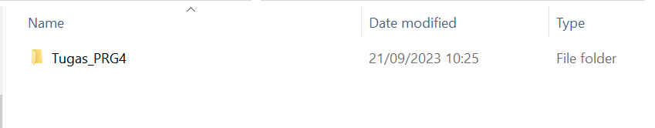

1. Lakukan commit dan push untuk setiap file yang di dalamnya!

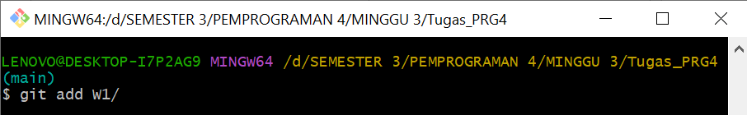

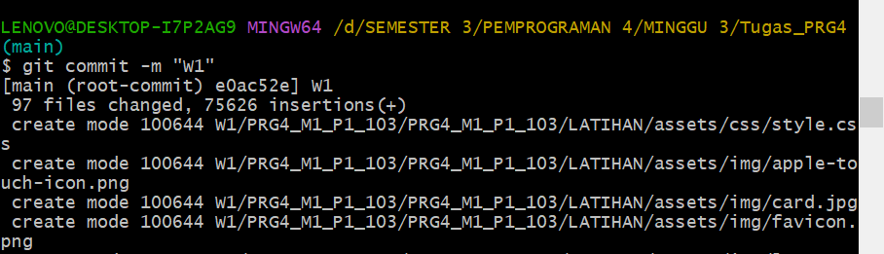

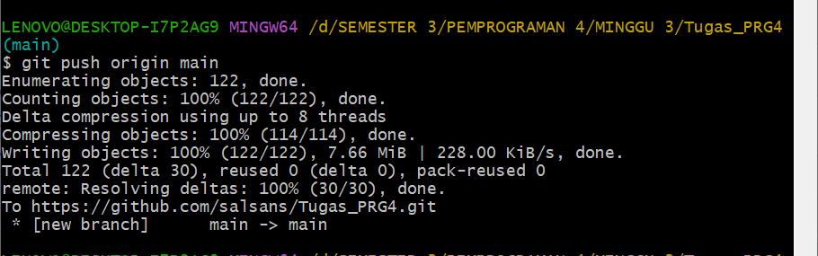

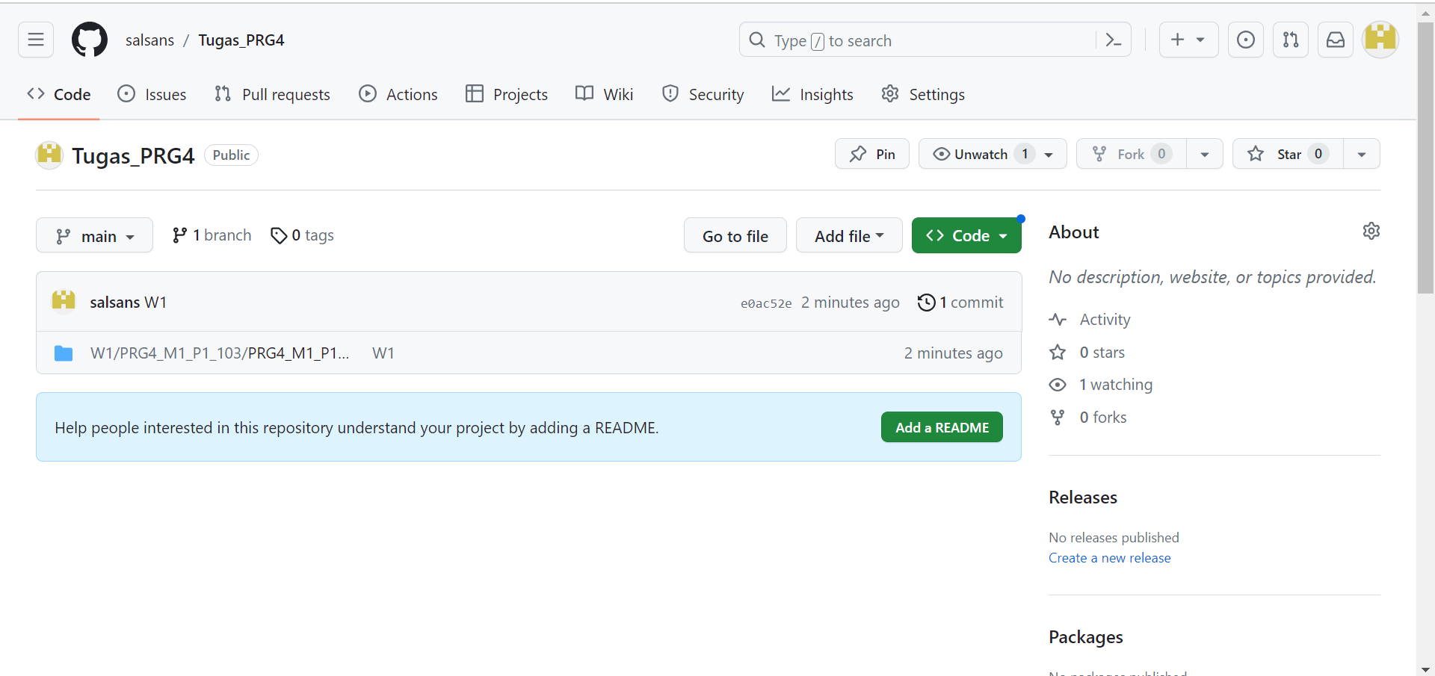

1. Lampirkan setiap link repository GitHub anda!

Percobaan

<https://github.com/salsans/pemrograman_web_103>

Minggu 1

<https://github.com/salsans/Tugas_PRG4>